АДМИНИСТРАЦИЯ
КРАСНОКАМСКОГО ГОРОДСКОГО ОКРУГА

ПОСТАНОВЛЕНИЕ

____________ № ____________ .
О проведении общественных обсуждений
по проекту решения Думы Краснокамского
городского округа «О внесении изменений в
Правила землепользования и застройки
Оверятского городского поселения,
утвержденные решением Думы Оверятского
городского поселения от 28.04.2011 г. № 21»

В соответствии со статьями 31, 32, 33 Градостроительного кодекса Российской Федерации, Правилами землепользования и застройки Оверятского городского поселения, утвержденными решением Думы Оверятского городского поселения от 28 апреля 2011 г. № 21, Постановлениями администрации Краснокамского городского округа от 04 марта 2019 г. № 182-п «О комиссии по землепользованию и застройке Краснокамского городского округа», от 09 декабря 2019 г. № 866-п «О внесении изменений в состав комиссии по землепользованию и застройке Краснокамского городского округа», от 10 декабря 2020 г. № 708-п «О подготовке проекта о внесении изменений в Правила землепользования и застройки Оверятского городского поселения, утвержденные решением Думы Оверятского городского поселения от 28 апреля 2011 г. № 21», протоколом и заключениий комиссии по землепользованию и застройке Краснокамского городского округа от 13 ноября 2020 г., администрация Краснокамского городского округа
ПОСТАНОВЛЯЕТ:
- Назначить и провести общественные обсуждения по проекту решения Думы Краснокамского городского округа «О внесении изменений в Правила землепользования и застройки Оверятского городского поселения, утвержденные решением Думы Оверятского городского поселения от 28 апреля 2011 г. № 21» (далее – проект) согласно приложению 1.
- Определить:
  - срок проведения общественных обсуждений с 08.02.2021 по 08.03.2021;
  - адрес официального сайта, где будут размещены проект и информационные материалы к нему, с использованием которых будут проводиться общественные обсуждения:
http://krasnokamsk.ru/grazhdanam/publichnyje_slushanija-obshhestvennyje_obsuzhdenija/pravila_zemlepolzovanija_i_zastrojki/.
- Оргкомитету:
3.1. 29.01.2020 опубликовать настоящее постановление и оповещение о начале общественных обсуждений по проекту на официальном сайте www.krasnokamsk.ru;
3.2. 29.01.2020 разместить оповещение о начале проведении общественных обсуждений по документации по внесению изменений в Правила землепользования и застройки Оверятского городского поселения на информационных стендах по адресам:
- г. Краснокамск, пр. Маяковского, 11 – администрация Краснокамского городского округа;
- г. Краснокамск, ул. Орджоникидзе, 4 – центральная районная библиотека;
3.3. 08.02.2021 открыть экспозицию по документации по внесению изменений в Правила землепользования и застройки Оверятского городского поселения на официальном сайте и провести ее в течение 30 дней;
3.4. в период с 08.02.2021 по 08.03.2021 обеспечить возможность посещения общественных обсуждений для предварительного ознакомления по адресу: г. Краснокамск, пр. Маяковского,11, каб. 304 (по рабочим дням с 9:00 до 16:00);
3.5. в период с 08.02.2021 по 08.03.2021 принимать от участников общественных обсуждений, прошедших идентификацию (приложение 2), предложения и замечания по документации по внесению изменений в Правила землепользования и застройки Оверятского городского поселения:
- в электронном виде – официальный сайт;
- в письменной форме – отдел градостроительства и архитектуры администрации Краснокамского городского округа;
- посредством записи в книге (журнале) учета посетителей экспозиции по документации по внесению изменений в Правила землепользования и застройки Оверятского городского поселения, подлежащей рассмотрению на общественных обсуждениях по адресу: г. Краснокамск, пр. Маяковского,11, каб. 304 (по рабочим дням с 9:00 до 16:00);
3.6 по итогам общественных обсуждений подготовить протокол и заключение о результатах общественных обсуждений по утвержденной форме;
3.7 12.03.2021 разместить заключение о результатах общественных обсуждений на официальном сайте www.krasnokamsk.ru.
- Настоящее постановление подлежит опубликованию в газете «Краснокамская звезда» и размещению на официальном сайте Краснокамского городского округа www.krasnokamsk.ru.
- Контроль за исполнением постановления возложить на первого заместителя главы Краснокамского городского округа по экономическому развитию и управлению муниципальным имуществом – А.В. Максимчука.

Глава городского округа –
глава администрации
Краснокамского городского округа И.Я. Быкариз

Е.В. Красильникова
8 (34273) 4-77-26
Приложение 1
к постановлению администрации
Краснокамского городского округа
________ №_______

ПРОЕКТ
РЕШЕНИЕ

ДУМЫ КРАСНОКАМСКОГО ГОРОДСКОГО ОКРУГА

от ____________ № _____

О внесении изменений в Правила
землепользования и застройки
Оверятского городского поселения,
утвержденные решением Думы Оверятского
городского поселения от 28.04.2011 № 21

В соответствии со статьями 31, 32, 33 Градостроительного кодекса Российской Федерации, статьей 44 Устава Краснокамского городского округа
Дума Краснокамского городского округа РЕШАЕТ:
- Внести в Правила землепользования и застройки Оверятского городского поселения, утвержденные решением Думы Оверятского городского поселения от 28 апреля 2011 г. № 21 (в редакции решений Думы Оверятского городского поселения от 25.07.2013 № 36, от 17.12.2013 № 84, от 30.01.2014 № 3, от 24.04.2014 № 26, от 26.06.2014 № 35, от 24.07.2014 № 45, от 18.09.2014 № 52, от 06.11.2014 № 62, от 12.12.2014 № 77, 29.01.2015 № 4, 26.03.2015 № 15, от 28.05.2015 № 27, от 23.07.2015 № 44, от 20.08.2015 № 52, от 29.10.2015 № 69, от 27.01.2016 № 7, от 27.04.2016 № 19, от 28.09.2016 № 49, от 25.01.2017 № 2, от 26.07.2017 № 33, от 22.11.2017 № 57, 31.01.2018 № 6, от 06.04.2018 № 23, от 27.06.2018 № 56, от 16.08.2018 № 64) следующие изменения:
  - В части 2 карты градостроительного зонирования:
    - Установить территориальную зону «Ж-4 – Зона ведения садоводства и огородничества» в границах территории, расположенной западнее земельных участков с кадастровыми номерами 59:07:2370104:695, 59:07:2370104:700, расположенных по адресу: Пермский край, Краснокамский городской округ, п. Ласьва, ул. Северная согласно приложению 1;
    - Установить территориальную зону «Ж-3 – Зона индивидуальной жилой застройки» в границах земельного участка с кадастровым номером 59:07:2370104:4452, расположенного по адресу: Пермский край, Краснокамский городской округ, п. Ласьва согласно приложению 2;
    - Установить территориальную зону «Ж-3 – Зона индивидуальной жилой застройки» в границах земельных участков с кадастровым кварталом 59:07:0220101, расположенных по адресу: Пермский край, Краснокамский городской округ, д. Мошни, ул. Запрудная согласно приложению 3;
    - Установить территориальную зону «Ж-3 – Зона индивидуальной жилой застройки» в границах земельного участка с кадастровым номером 59:07:2370104:831, расположенного по адресу: Пермский край, Краснокамский городской округ, д. Семичи согласно приложению 4;
    - Установить территориальную зону «Ж-3 – Зона индивидуальной жилой застройки» в границах земельного участка с кадастровым номером 59:07:0280101:320, расположенного по адресу: Пермский край, Краснокамский городской округ, д. Хухрята, ул. Заречная согласно приложению 5;
    - Установить территориальную зону «Ж-3 – Зона индивидуальной жилой застройки» в границах земельного участка с кадастровым номером 59:07:0220101:50, расположенного по адресу: Пермский край, Краснокамский городской округ, д. Мошни, ул. Нагорная, 9а согласно приложению 6.
  - В части 2 раздела «Градостроительные регламенты»:
    - В Статье 41. «Ж-3 – Зона индивидуальной жилой застройки» в перечень условных видов разрешенного использования территории дополнить словами - «малоэтажная многоквартирная жилая застройка (2.1.1)».
- Решение подлежит опубликованию в специальном выпуске «Официальные материалы органов местного самоуправления Краснокамского городского округа» газеты «Краснокамская звезда» и размещению на официальном сайте Краснокамского городского округа www.krasnokamsk.ru.
- Отделу градостроительства и архитектуры администрации Краснокамского городского округа (Г.В. Андросова) разместить настоящее решение в федеральной государственной информационной системе территориального планирования.
- Контроль за исполнением решения возложить на комиссию по городскому хозяйству Думы Краснокамского городского округа.

Глава городского округа - Председатель
глава администрации Краснокамского Думы Краснокамского городского
округа округа

И.Я. Быкариз Ю.М. Трухин

Приложение 1
к проекту решения Думы
Краснокамского городского округа
________ №_______

Границы зоны Ж-4 – Зона ведения садоводства и огородничества

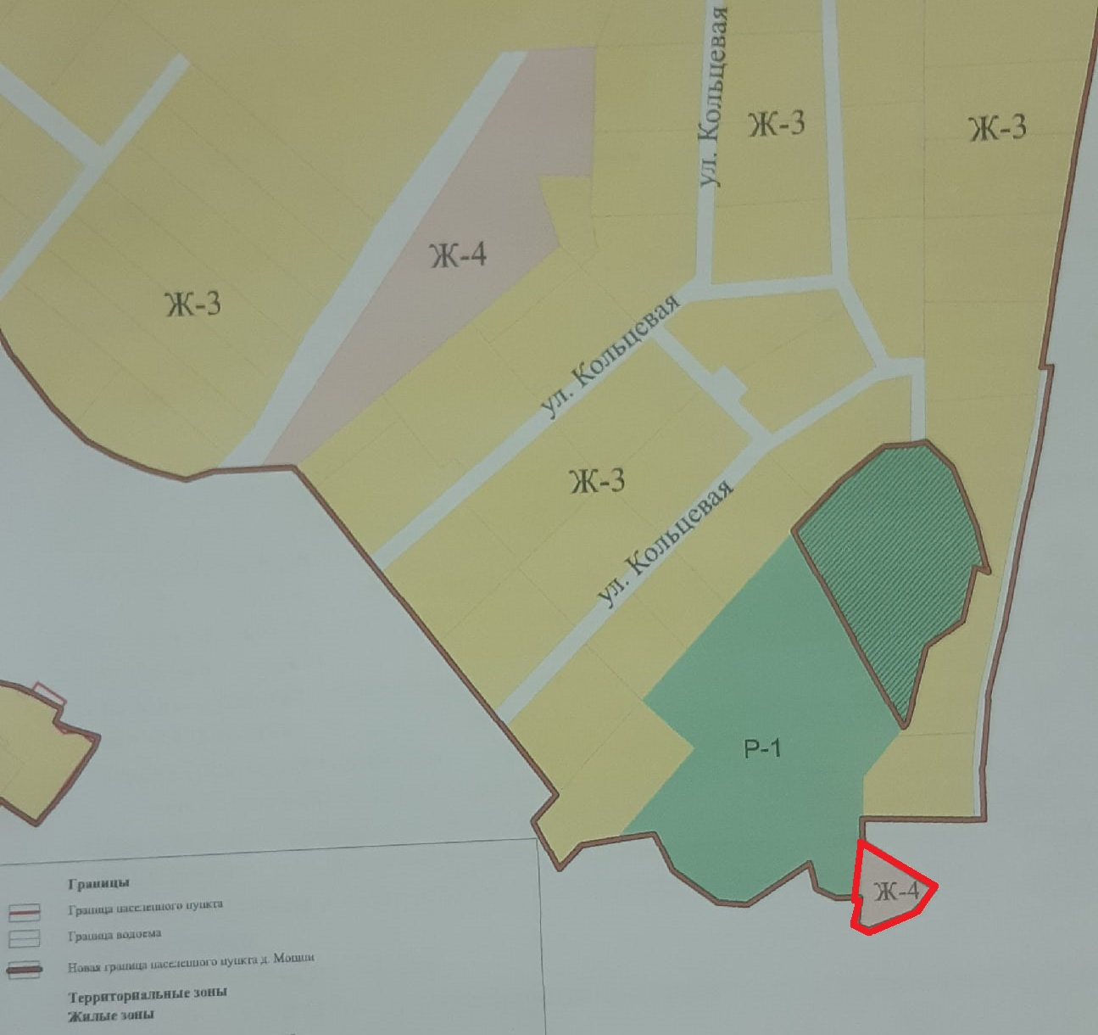

Приложение 2
к проекту решения Думы
Краснокамского городского округа
________ №_______

Границы зоны Ж-3 – Зона индивидуальной жилой застройки

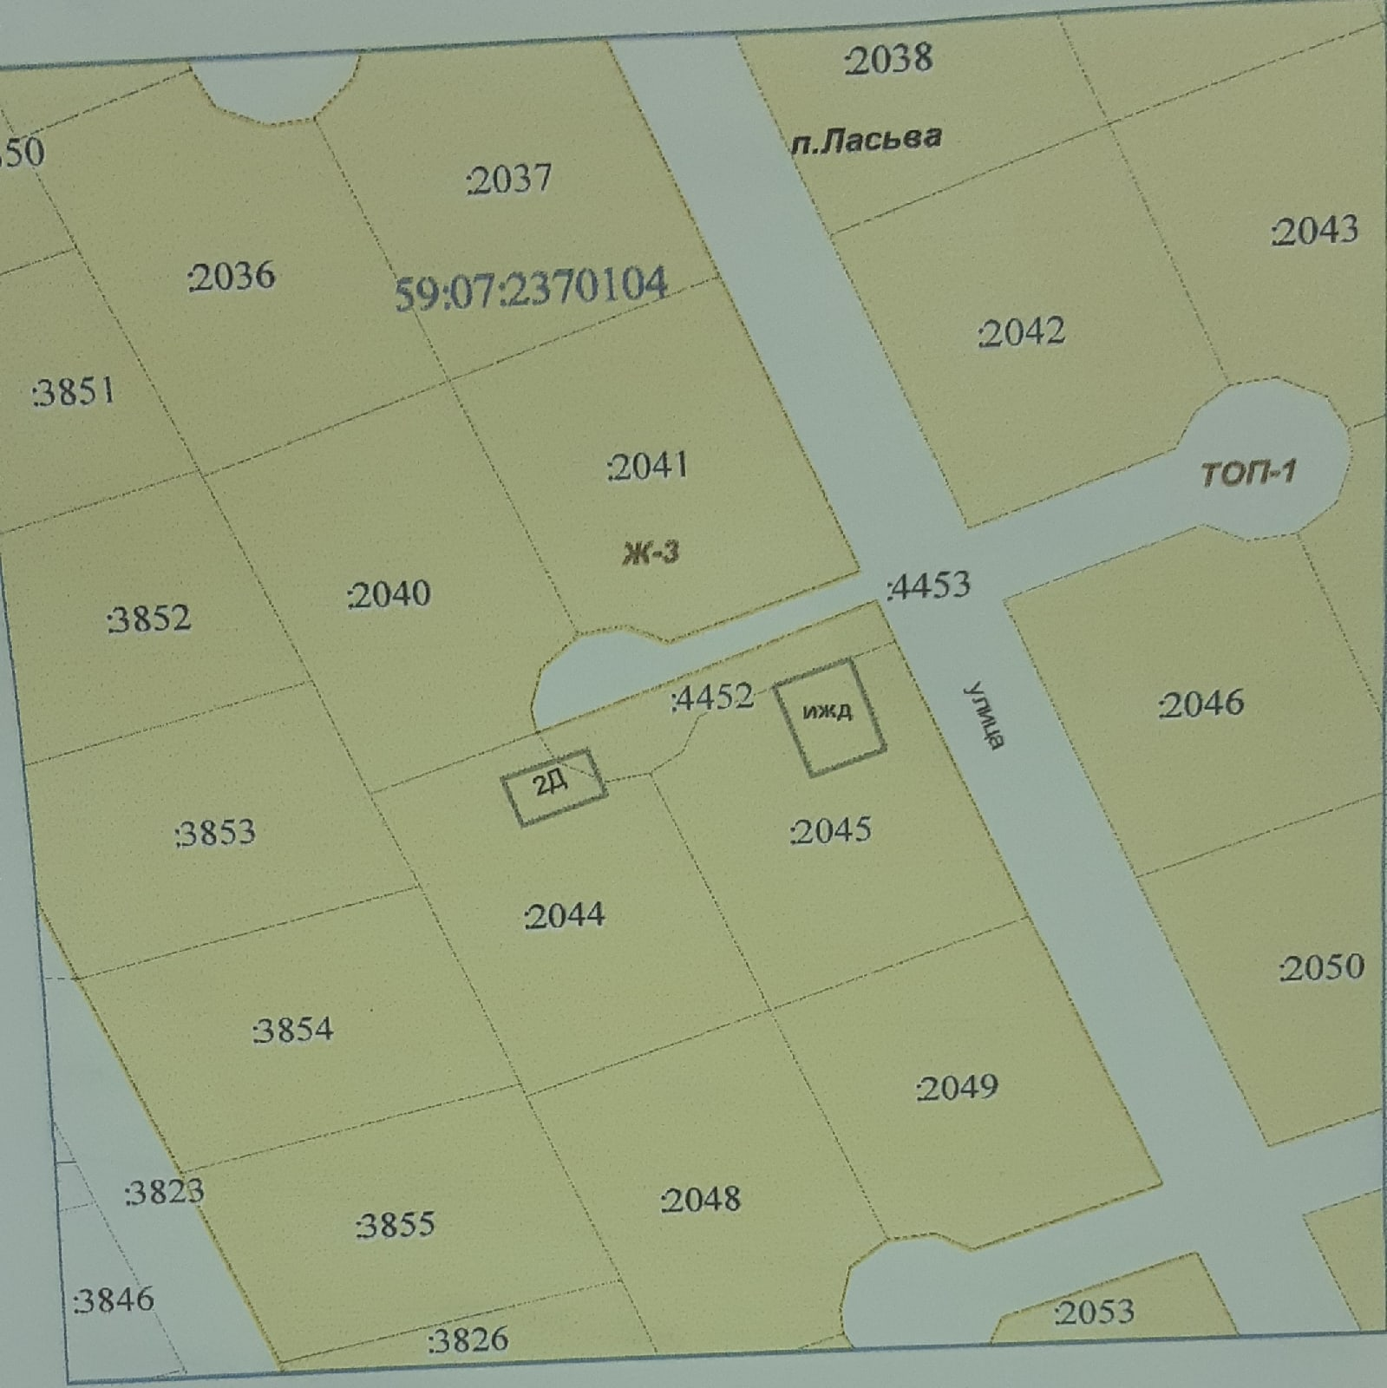

Приложение 3
к проекту решения Думы
Краснокамского городского округа
________ №_______

Границы зоны Ж-3 – Зона индивидуальной жилой застройки

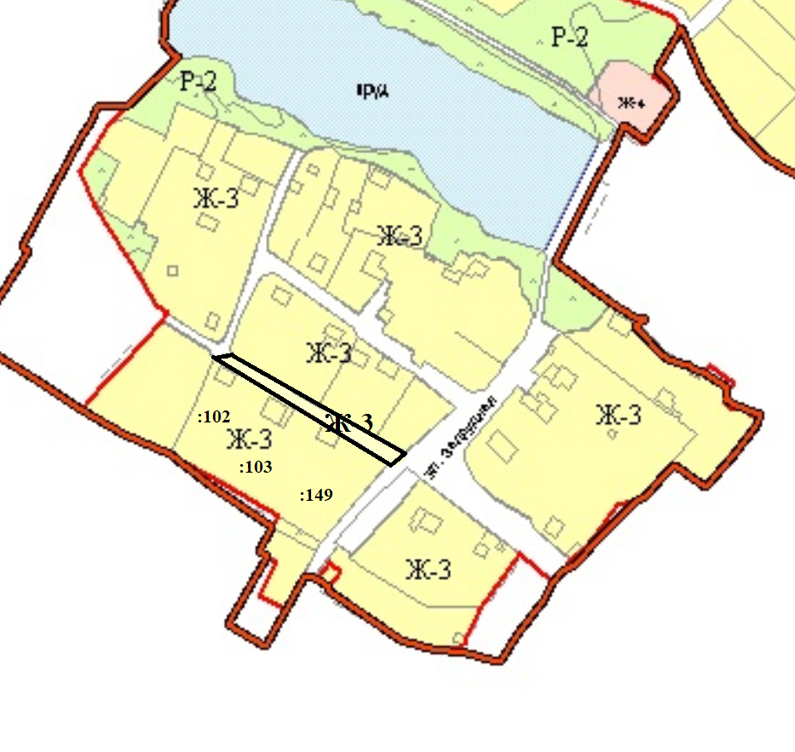

Приложение 4
к проекту решения Думы
Краснокамского городского округа
________ №_______

Границы зоны Ж-3 – Зона индивидуальной жилой застройки

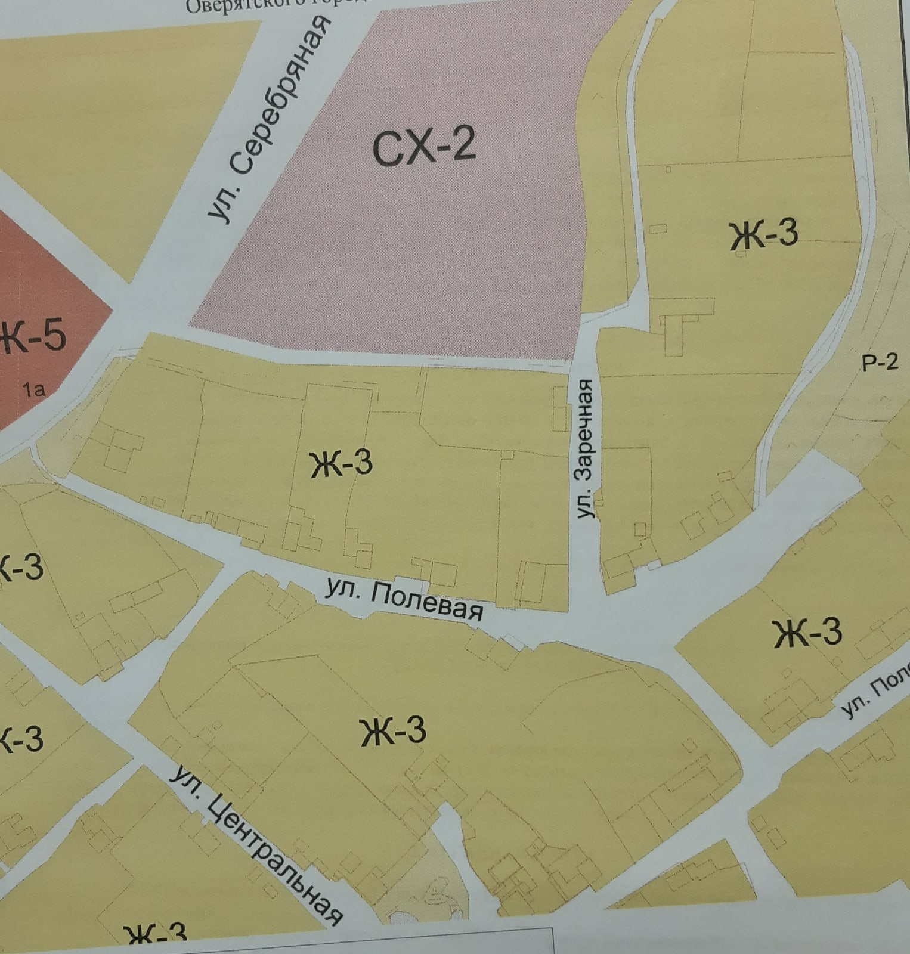

Приложение 5
к проекту решения Думы
Краснокамского городского округа
________ №_______

Границы зоны Ж-3 – Зона индивидуальной жилой застройки

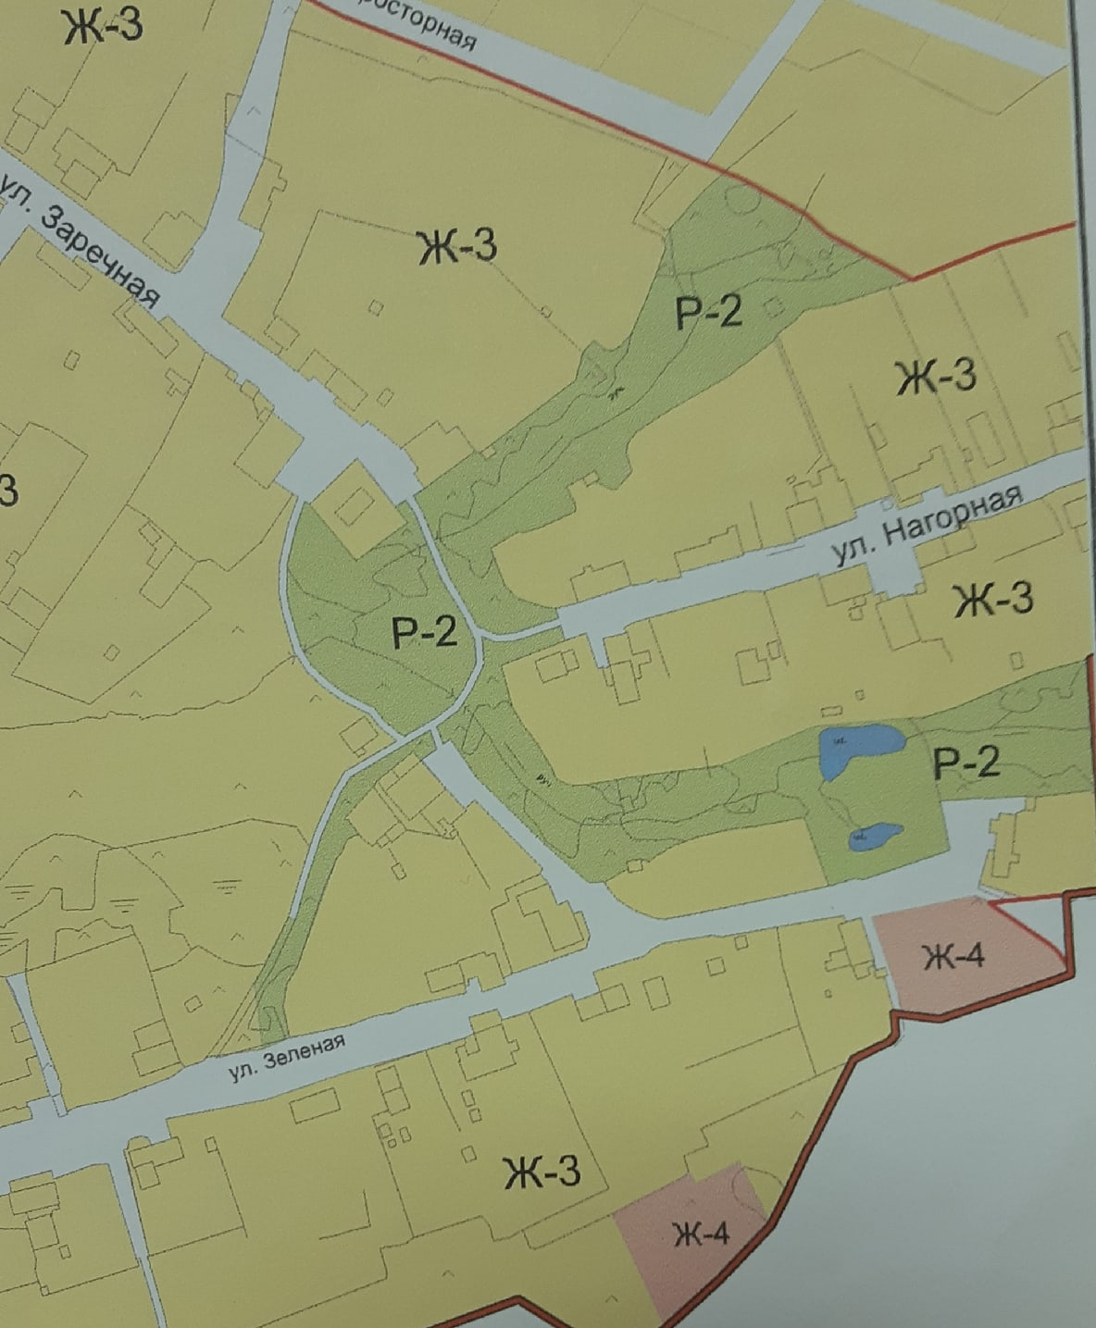

Приложение 6
к проекту решения Думы
Краснокамского городского округа
________ №_______

Границы зоны Ж-3 – Зона индивидуальной жилой застройки
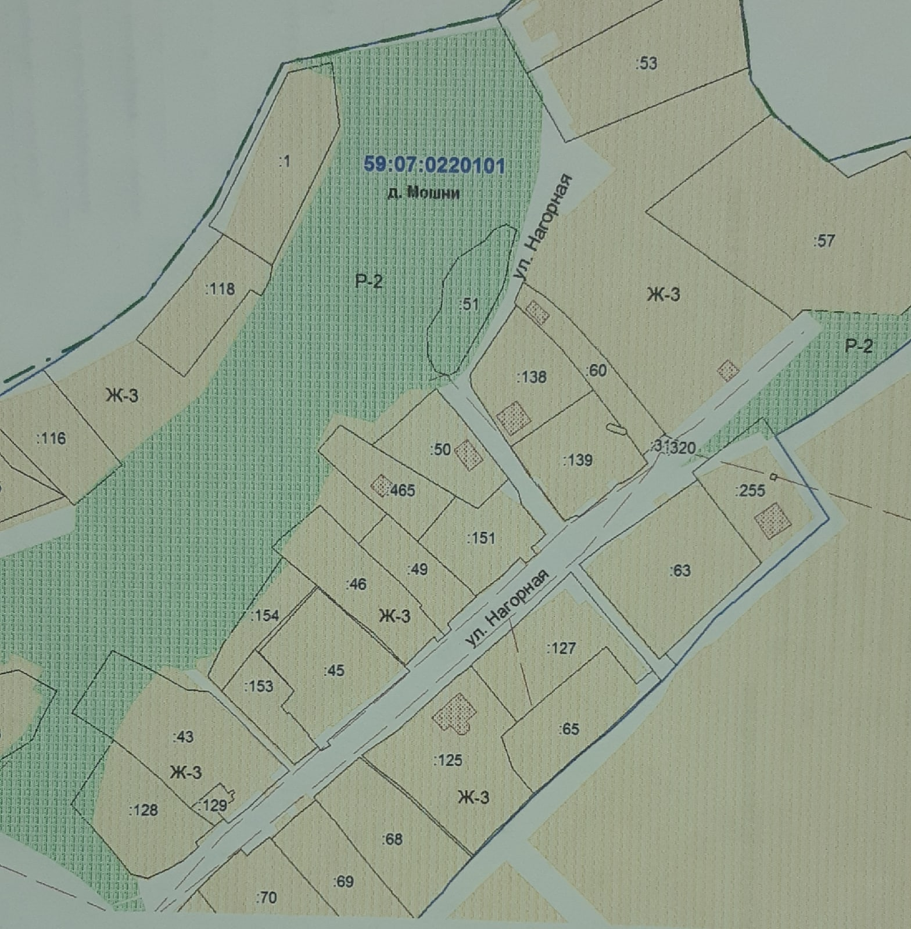

Приложение 2
к постановлению администрации
Краснокамского городского округа
________ №_______

В отдел градостроительства
и архитектуры администрации
Краснокамского городского
округа
от_________________________
___________________________
___________________________
___________________________
дата рождения________________
____________________________
проживающего (ей) по адресу:__
____________________________
____________________________
____________________________
____________________________
Тел. ________________________

ПРЕДЛОЖЕНИЕ
по общественным обсуждениям

Общественные обсуждения по _________________________________________________________
_________________________________________________________________________________________________________________________________________________________________________
Предложения______________________________________________________________________________________________________________________________________________________________________________________________________________________________________________________________________________________________________________________________________________________________________________________________________________________________________________________________________________________________________________________________________________________________________________________________________
Замечания________________________________________________________________________________________________________________________________________________________________________________________________________________________________________________________________________________________________________________________________________________________________________________________________________________________________
_______________ _________________ /___________________/
дата подпись расшифровка

В соответствии с Федеральным законом от 27.07.2006 № 152-ФЗ «О персональных данных» подтверждаю свое согласие на обработку моих персональных данных.

_________________
подпись

